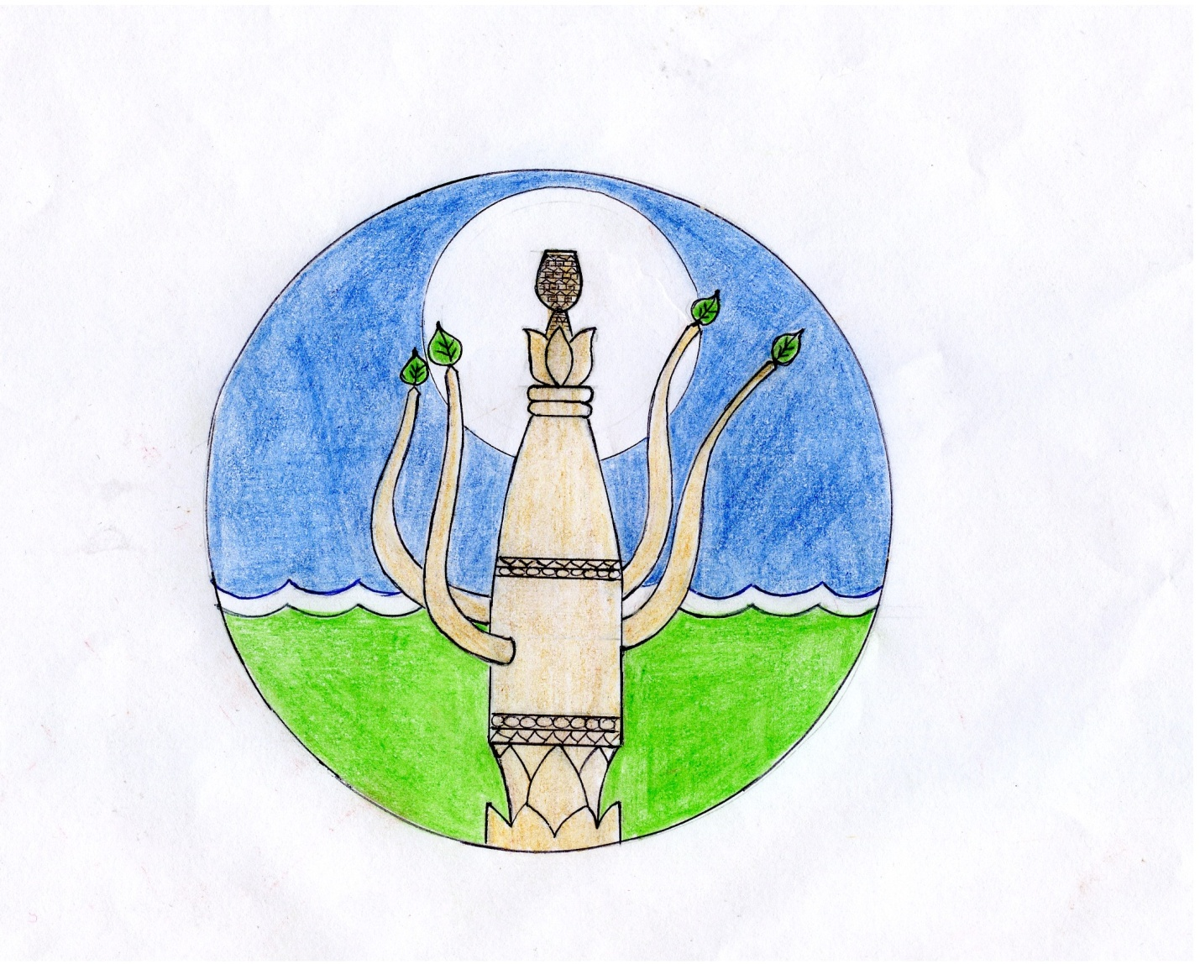

ПОЛОЖЕНИЕ
о гербе муниципального образования «Кюндядинский наслег»
Нюрбинского района Республики Саха (Якутия)

Настоящим положением устанавливается герб муниципального образования «Кюндядинский наслег» Нюрбинского района Республики Саха (Якутия), его описание и порядок официального использования.
- Общие положения.
  - Герб муниципального образования «Кюндядинский наслег» Нюрбинского района Республики Саха (Якутия) составлен по правилам и традициям геральдики, и отражает исторические, культурные, социально- экономические, национальные и иные местные традиции.
  - Положение о гербе и рисунки Герба муниципального образования в многоцветном исполнениях хранятся в администрации муниципального образования «Кюндядинский наслег» и доступны для ознакомления всем заинтересованным лицам.

- Статус Герба муниципального образования
  - Герб муниципального образования является официальным символом муниципального образования «Кюндядинский наслег»
  - Герб муниципального образования подлежит внесению в Государственный геральдический регистр Российской Федерации.
  - Герб муниципального образования подлежит внесению в Геральдический регистр Республики Саха (Якутия).

- Геральдическое описание и обоснование символики Герба муниципального образования
  - Геральдическое описание Герба муниципального образования:
«В лазоревом поле на выщербленной зеленой, тонкой завершенной серебром оконечностью стоит золотой коновязь с чороном – сэргэ в середине четыре сучьев отходящих в сторону с зеленым листьям березы. Вверх сэргэ обрамлен серебряным солнцем».

  - Обоснование символики Герба муниципального образования:
«Центральной фигурой является коновязь с чороном – сэргэ, в середине четыре сучьев отходящих в сторону с зелеными листьями березы. Село Кюндядя образовалась в итоге слияния наслегов Кугдар, I Жархан, Токос, III Бордон. Символом их сплочения в одно целое, кропотливого плодотворного труда для развития благосостояния села является чорон, стоящий на красивом цветке – сардана. Сэргэ олицетворяет связь с мотивами национального фольклора, культуры, верований предков, сельскохозяйственную направленность уклада жизни. Внутренний орнамент растения на сэргэ – подрастающее светлое будущее села. Солнце – символ жизни, вечности, незыблемости. Белая волнообразная полоса олицетворяет реку Вилюй, на берегу которой расположено село. Зеленая оконечность – просторные пастбища, луга, поля и леса на территории наслега. Не даром в народе говорят «Кюндядя, где само солнце играет, кувыркаясь и катясь в просторные луга и улыбаясь, смотрит на свое отражение в зеркальных водах реки и озер».

- Порядок воспроизведения Герба муниципального образования
  - Воспроизведение Герба муниципального образования, независимо от его размеров и техники исполнения, должно точно соответствовать геральдическому описанию, приведенному в п.3.1 статьи 3 настоящего Положения. Воспроизведение Герба допускается в многоцветном с использованием условной штриховки для обозначения цветов, вариантах.
Ответственность за искажение рисунка флага, или изменение композиции или цветов, выходящее за пределы геральдики допустимого, несет исполнитель допущенных искажений.

- Порядок официального использования Герба муниципального образования.
  - Герб муниципального образования помещается:
- на зданиях органов местного самоуправления;
- в залах заседаний органов местного самоуправления;
- в рабочих кабинетах главы муниципального образования, выборных и назначаемых должностных лиц местного самоуправления;
- в залах заседаний руководящих органов и рабочих кабинетах руководителей органов, организаций, учреждений и предприятий, находящихся в муниципальной собственности, муниципальном управлении или муниципальном подчинении, а также органов, организаций, учреждений и предприятий, учредителем (ведущим соучредителем) которых является муниципальное образование;
- на принадлежащих органам, организациям, учреждениям и предприятиям, находящимся в муниципальной собственности, муниципальном управлении или муниципальном подчинении, а также органам, организациям, учреждениям и предприятиям, учредителем (ведущим соучредителем) которых является муниципальное образование объектах недвижимого имущества и транспортных средствах.
  - Допускается размещение Герба муниципального образования на:
- печатных и иных изданиях информационного, официального, научного, научно- популярного, справочного, познавательного, краеведческого, географического, путеводительного и сувенирного характера;
- грамотах, приглашениях, визитных карточках главы муниципального образования, должностных лиц органов местного самоуправления, депутатов представительного органа местного самоуправления;
- на знаках воинских частей Вооруженных Сил Российской Федерации, носящих имя муниципального образования, постоянно дислоцированных на территории муниципального образования или традиционно комплектующихся жителями муниципального образования - по согласованию между командиром части и главой муниципального образования.
Допускается использование Герба муниципального образования в качестве геральдической основы для изготовления знаков, эмблем, иной символики при оформлении единовременных юбилейных, памятных и зрелищных мероприятий, проводимых в муниципальном образовании или непосредственно связанных с муниципальным образованием.
  - Порядок изготовления, использования, хранения и уничтожения бланков, печатей и иных носителей изображения Герба муниципального образования устанавливается органами местного самоуправления муниципального образования.
  - Иные случаи использования Герба муниципального образования устанавливаются Главой муниципального образования.

- Ответственность за нарушение настоящего Положения.
  - Использование Герба муниципального образования с нарушением настоящего Положения, а также надругательство над Флагом муниципального образования влечет за собой ответственность в соответствии с законодательством Российской Федерации.

- Заключительные положения.
  - Внесение в состав (рисунок) Герба муниципального образования каких- либо внешних украшений, а также элементов официальных символов Республики Саха (Якутия) допустимо лишь в соответствии с законодательством Российской Федерации и Республики Саха (Якутия). Эти изменения должны сопровождаться пересмотром статьи 3 настоящего Положения для отражения внесенных элементов в описании.
  - Право использования Герба муниципального образования принадлежит органам местного самоуправления муниципального образования.
  - Герб муниципального образования с момента утверждения его представительным органом местного самоуправления согласно Закону Российской Федерации от 9 июля 1993 года №5351-1 «Об авторском праве и смежных правах» авторским правом не охраняется.
  - Контроль исполнения требований настоящего Положения возлагается на администрацию муниципального образования.
  - Настоящее Положение вступает в силу со дня его официального опубликования.



ПОЛОЖЕНИЕ

о флаге муниципального образования «Кюндядинский наслег»

Нюрбинского района Республики Саха (Якутия)

Настоящим положением устанавливается флаг муниципального образования «Кюндядинский наслег» Нюрбинского района Республики Саха (Якутия), его описание и порядок официального использования.

- Общие положения

  - Флаг муниципального образования «Кюндядинский наслег» Нюрбинского района Республики Саха (Якутия) (далее - флаг муниципального образования) составлен по правилам и традициям геральдики, и отражает исторические, культурные, социально- экономические, национальные и иные местные традиции.
  - Положение о флаге и рисунки Флага муниципального образования в многоцветном исполнениях хранятся в администрации муниципального образования «Кюндядинский наслег» и доступны для ознакомления всем заинтересованным лицам.

- Статус Флага муниципального образования

  - Флаг муниципального образования является официальным символом муниципального образования «Кюндядинский наслег»
  - Флаг муниципального образования подлежит внесению в Государственный геральдический регистр Российской Федерации.
  - Флаг муниципального образования подлежит внесению в Геральдический регистр Республики Саха (Якутия).

- Геральдическое описание и обоснование символики Флага муниципального образования

  - Геральдическое описание Флаг муниципального образования:
«Флаг муниципального образования имеет размеры: длина - 1750см, ширина - 1250см. Флаг состоит из трех цветов – голубой, белый и зеленый. Голубой цвет занимает 5/8 часть, белый цвет 1/8 часть, зеленый цвет 2/8 часть».

  - Обоснование символики Флага муниципального образования:
«Флаг состоит из трех цветов – голубой, белый и зеленый. Голубой цвет – основной, символизирует честь, славу, преданность, истину, чистое небо и частицу государственного флага России. Белая волнообразная полоса по середине олицетворяет реку Вилюй. Зеленый цвет на основе флага – благодатная природа, кормилица жителей и частица государственного флага Республики Саха (Я)».

- Порядок воспроизведения Флага муниципального образования

  - Воспроизведение Флага муниципального образования, независимо от его размеров и техники исполнения, должно точно соответствовать геральдическому описанию, приведенному в п.3.1 статьи 3 настоящего Положения. Воспроизведение Флага допускается в многоцветном с использованием условной штриховки для обозначения цветов, вариантах.
Ответственность за искажение рисунка флага, или изменение композиции или цветов, выходящее за пределы геральдики допустимого, несет исполнитель допущенных искажений.

- Порядок официального использования Флага муниципального образования.

  - Флаг муниципального образования помещается:
- на зданиях органов местного самоуправления;
- в залах заседаний органов местного самоуправления;
- в рабочих кабинетах главы муниципального образования, выборных и назначаемых должностных лиц местного самоуправления;
- в залах заседаний руководящих органов и рабочих кабинетах руководителей органов, организаций, учреждений и предприятий, находящихся в муниципальной собственности, муниципальном управлении или муниципальном подчинении, а также органов, организаций, учреждений и предприятий, учредителем (ведущим соучредителем) которых является муниципальное образование;
- на принадлежащих органам, организациям, учреждениям и предприятиям, находящимся в муниципальной собственности, муниципальном управлении или муниципальном подчинении, а также органам, организациям, учреждениям и предприятиям, учредителем (ведущим соучредителем) которых является муниципальное образование объектах недвижимого имущества и транспортных средствах.
  - Допускается размещение Флага муниципального образования на:
- печатных и иных изданиях информационного, официального, научного, научно- популярного, справочного, познавательного, краеведческого, географического, путеводительного и сувенирного характера;
- грамотах, приглашениях, визитных карточках главы муниципального образования, должностных лиц органов местного самоуправления, депутатов представительного органа местного самоуправления;
- на знаках воинских частей Вооруженных Сил Российской Федерации, носящих имя муниципального образования, постоянно дислоцированных на территории муниципального образования или традиционно комплектующихся жителями муниципального образования - по согласованию между командиром части и главой муниципального образования.
Допускается использование Флага муниципального образования в качестве геральдической основы для изготовления знаков, эмблем, иной символики при оформлении единовременных юбилейных, памятных и зрелищных мероприятий, проводимых в муниципальном образовании или непосредственно связанных с муниципальным образованием.
  - При одновременном размещении Флага муниципального образования и Государственного флага Республики Саха (Якутия), Флаг муниципального образования располагается справа от флага Республики Саха (Якутия) (с точки зрения стоящего лицом к флагам).
При одновременном размещении Государственного флага Российской Федерации и Флага муниципального образования, Государственный флаг Российской Федерации располагается слева (с точки зрения стоящего лицом к флагам).
При одновременном размещении Государственного флага Российской Федерации, Государственного флага Республики Саха (Якутия) и флага муниципального образования Государственный флаг Российской Федерации располагается в центре, Государственный флаг Республики Саха (Якутия)- слева, а Флаг муниципального образования - справа (с точки зрения стоящего лицом к флагам).
  - Порядок изготовления, использования, хранения и уничтожения бланков, печатей и иных носителей изображения Флага муниципального образования устанавливается органами местного самоуправления муниципального образования.
  - Иные случаи использования Флага муниципального образования устанавливаются Главой муниципального образования.

- Ответственность за нарушение настоящего Положения.

  - Использование Флага муниципального образования с нарушением настоящего Положения, а также надругательство над Флагом муниципального образования влечет за собой ответственность в соответствии с законодательством Российской Федерации.

- Заключительные положения.

  - Внесение в состав (рисунок) Флага муниципального образования каких- либо внешних украшений, а также элементов официальных символов Республики Саха (Якутия) допустимо лишь в соответствии с законодательством Российской Федерации и Республики Саха (Якутия). Эти изменения должны сопровождаться пересмотром статьи 3 настоящего Положения для отражения внесенных элементов в описании.
  - Право использования Флага муниципального образования принадлежит органам местного самоуправления муниципального образования.
  - Флаг муниципального образования с момента утверждения его представительным органом местного самоуправления согласно Закону Российской Федерации от 9 июля 1993 года №5351-1 «Об авторском праве и смежных правах» авторским правом не охраняется.
  - Контроль исполнения требований настоящего Положения возлагается на администрацию муниципального образования.
  - Настоящее Положение вступает в силу со дня его официального опубликования.

